Restaurado el órgano de Santa Eulalia de Etxauri
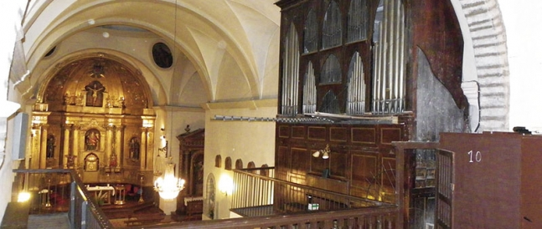
Fecha de publicación 21/junio/2016
El pasado 5 de junio, después de años de duro trabajo, tuvo lugar, por parte de Mons. Aznárez, la bendición del órgano restaurado
de la parroquia de Santa Eulalia de Etxauri.
El pasado 5 de junio, los vecinos de Etxauri acudieron a la parroquia de Santa Eulalia, para participar en la bendición del órgano, un acto que fue presidido por el Obispo Auxiliar, Mons. Juan Antonio Aznárez, quien tras la bendición celebró una Eucaristía de acción de gracias, acompañado por el párroco, Vicente San Martín Oneca. Una vez concluida la Misa, la Coral Ipar Doñua, dirigido y acompañado al órgano por Federico Villanueva, ofreció un concierto.
La restauración ha sido posible gracias al trabajo en “auzolán” de numerosos vecinos del pueblo que han realizado muchas tareas, bajo la supervisión del organero y con la coordinación y animación de Iñaki Aldanondo Otamendi, vecino de Etxauri.
Un día antes, el 4 de junio, el organista de la Catedral de Santa María la Real de Pamplona, Julián Ayesa, acudía a este pequeño pueblo para ofrecer un concierto con el nuevo órgano restaurado, al que acudieron numerosos vecinos que pudieron comprobar como sonaba, después de los muchos años de trabajos y esfuerzos económicos.
El órgano
El órgano de este pequeño pueblo de 500 habitantes, es una pieza barroca, con elementos neogóticos. Fue construido en 1863. Sin ser un órgano de primer nivel, viene catalogado oficialmente como de “mucho interés histórico e instrumental”. Ya en el año 1994 los Hermanos Orta, organeros de Murchante, hicieron un estudio para su posible restauración que ascendía a 12 millones de pesetas y que no se pudo afrontar por falta de recursos. Pero un informe del año 2009 advertía que estaba en peligro de perderse por la carcoma y la falta de mantenimiento, lo que animó a llevar a cabo esta labor de restauración.

La restauración
Ante la situación de perderlo definitivamente y la falta de recursos para su restauración global, valorada en 90.000 euros, la comisión pro-restauración decide hacerlo por etapas y con la colaboración de un nutrido grupo de vecinos, para ahorrar costos.
Entre los años 2009-20012 se realizan las primeras fases de esta restauración. El organero Santiago Orta realizaba los elementos más técnicos y dificultosos, como el desabollado de los tubos y restauración de las deformaciones, mientras el equipo de voluntarios hacia trabajos más asequibles como desmontar los tubos para llevarlos al taller y posteriormente montarlos de nuevo in situ. Igualmente con el trabajo de los voluntarios se hizo la restauración de la Caja-mueble, de los registros, de los secretos y de la consola.
El coste económico
Así entre 2009 y 2011 obtuvieron de Caja Navarra una aportación de 17. 279 euros, con el proyecto Nº:15559. Pudieron sumar otros 2.077 euros en el ejercicio del año 2012, ya gestionado por “la Caixa“. Unas 110 personas eligieron este proyecto, gracias al cual se les concedió en estos años la cantidad total de 19.356 euros. Esa importante cantidad, unida a donativos de vecinos del pueblo, fue la base económica de las primeras fases de la restauración del órgano.
La segunda etapa de la restauración, entre los años 2013-2016, fue más lenta, al no contar con otros recursos que los de la parroquia. Tuvieron que ajustarse a las tareas que intermitentemente podían financiar con los donativos y fondos de la parroquia. De este modo, pudieron sufragar entre otras mejoras: la compra de un motor-ventilador silencioso y la adquisición de segunda mano del registro de tubos conocidos como “tapadillo”, ya que los originales no se pudieron restaurar. La última tarea fue la afinación y armonización del órgano.
La labor de los voluntarios ha supuesto el ahorro de dos tercios del presupuesto. La parroquia ha pagado en total 30.200 euros, incluyendo en esta cifra el pago a los distintos profesionales que han intervenido, más la adquisición de diferentes elementos y materiales empleados en la restauración.
Palabras del párroco
Según Vicente San Martín Oneca, el párroco de Etxauri:“Hemos conseguido el objetivo deseado desde hace 50 años y reflejado en otros intentos fallidos de restauración por falta de medios. Le hemos devuelto su forma original, corrigiendo una mala intervención de hace 100 años. Lo hemos salvado del peligro de destrucción, y ha quedado en excelentes condiciones para su uso y disfrute y para un fácil mantenimiento a partir de ahora”.

